فصل اول:حفاظت شخصی
- فراموش نکنید که بیمار درسال ممکن است فقط چند بار به مطب شما مراجعه کند اما شما هر روز در مطب هستید.پس خطر اصلی عدم رعایت صحیح اصول کنترل عفونت متوجه شماست
- هنگام برخورد با آلودگی های شغلی ،کارکنان باید از بهترین وسایل حفاظت شخصی با مناسبترین اندازه استفاده کنند.
- مهمترین نکته در استفاده از وسایل محافظ، جلوگیری از انتقال خون و قطرات معلق در هوا و آئروسل ها به پوست،لباس،چشمها، بینی،دهان یا دیگر غشائ های مخاطی است.
- دندانپزشک موظف است محیط کاری ایمن برای کارکنان خود فراهم کند.
- تهیه کردن وسایل محافظت شخصی به تنهایی کافی نیست بلکه باید به نحو صحیح از آنها استفاده شود
- کارکنان باید از مصرف غذا،نوشیدنی،استعمال دخانیات(سیگار) ،لوازم آرایشی،لنزهای چشمی در مکانهایی که بالقوه در معرض آلودگی میکروبی هستند خودداری کنند.
- کارکنان باید از انبار کردن آذوقه و مایعات آشامیدنی در محوطه کلینیک ،لابراتوار و اتاق استریلیزاسیون جدا اجتناب ورزند
الف : وسایل اولیه برای محفاظت شخصی
- این وسایل عبارتند از:1-دستکش2- ماسک3-عینک محافظ و محافظ صورت(شیلد) 4-البسه محافظ(روپوش ، گان ،کلاه و سایر پوششها)
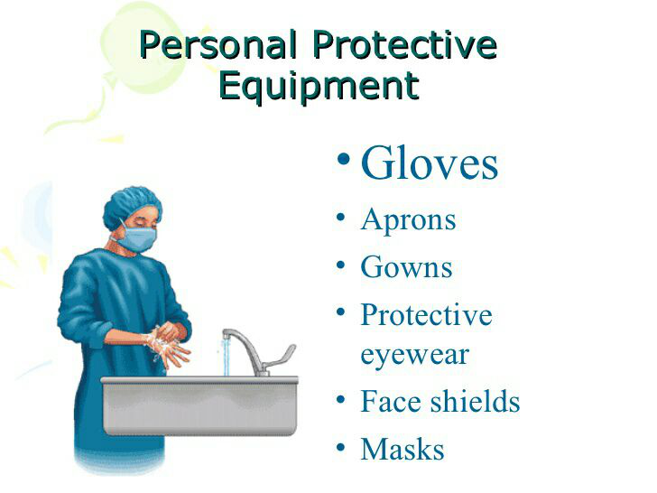

- استفاده از وسایل حفاظت شخصی قبل از کار به ترتیب :پوشیدن عینک محافظ،ماسک و دستکش میباشد .در پایان کار دستکش،عینک محافظ و ماسک به ترتیب در آورده میشود

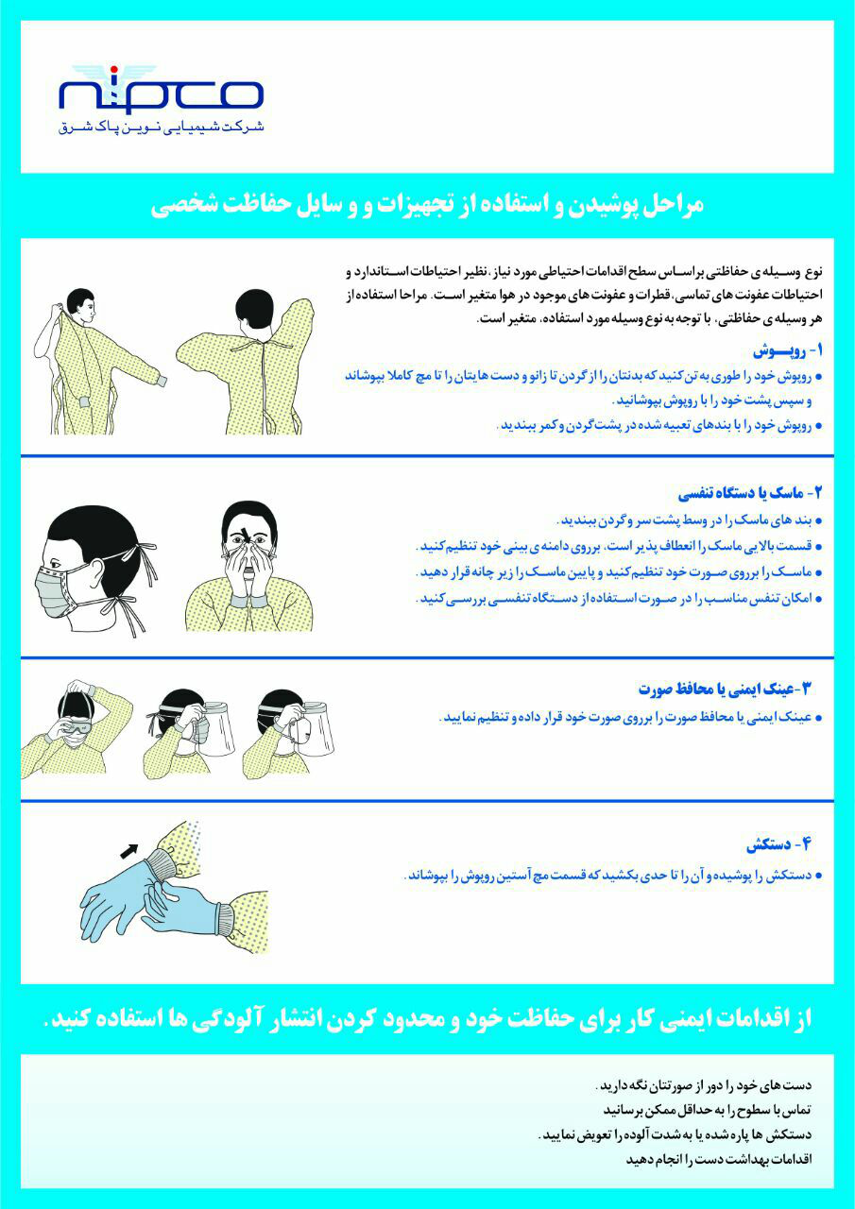
3-همه پوشش های حفاظت شخصی باید قبل از خروج فرد از محیط کار ازتن خارج شود
